Arbeitsblatt 2: Danzig in alten Zeiten

Seit Mitte des 14. Jahrhunderts gehörte Danzig zur Hanse, einem Lobbyverband von Kaufleuten im Ostseeraum. Eine dominierende Stellung erlangte es aber erst, als es 1454 die Herrschaft des Deutschen Ordens abstreifte und sich – unter Bewahrung fast aller Freiheiten der Innen- und Außenpolitik bei großzügigen Zahlungen in die königliche Kasse – der polnischen Krone unterstellte. Nun begann die durch den lukrativen Handel verursachte Blütezeit der Stadt, die bis ins 17. Jahrhundert anhalten sollte. Danzig war der zentrale Umschlagplatz für polnisches, russisches und ukrainisches Getreide, das über die Weichsel und ihre Nebenflüsse hierhin gelangte. Allein im Jahr 1618 zum Beispiel wurde eine Viertelmillion Tonnen davon weitertransportiert, wofür etwa 6.000 Schiffe nötig waren. Trotz der Verbundenheit mit Polen-Litauen, die Übernahme polnischer Adelstitel und Landgüter durch Danziger Kaufleute blieben die Verbindungen nach Deutschland zentral. Dies äußerte sich in der Beibehaltung der deutschen Sprache ebenso wie in der Übernahme der Reformation. Erst die Kriege des 17. Jahrhunderts (u.a. gegen Schweden) beendeten diese Phase des Wohlstands und leiteten den Niedergang Danzigs ein, der sich auch durch die Halbierung der Einwohnerzahlen zwischen 1650 und 1800 erkennen lässt. Am Ende war Danzig eine unbedeutende preußische Provinzstadt geworden, deren Bewohner voller Trauer auf die glorreiche Vergangenheit zurückblickten. Man könnte hier Parallelen zur Geschichte Venedigs sehen.

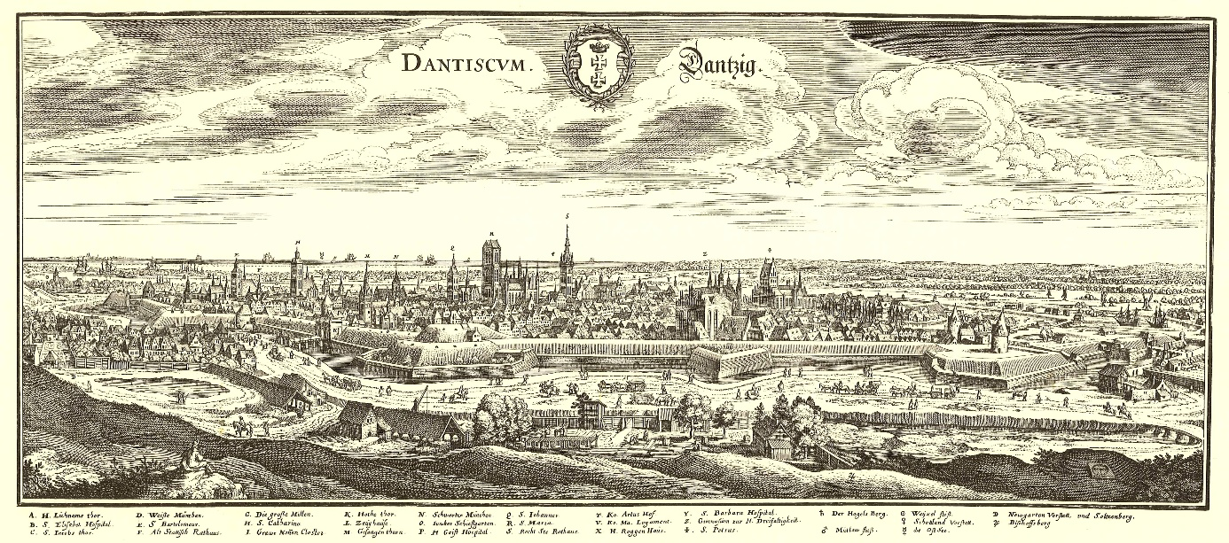
Danzig um 1652, nach Matthäus Merian, https://upload.wikimedia.org/wikipedia/commons/9/90/Danzig_Merian_1643_Farbe.jpg
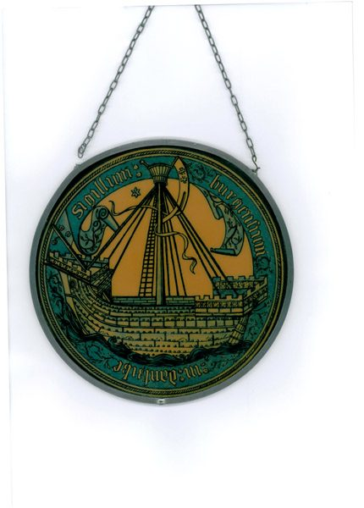
http://www.museen-nord.de/Objekt/DE-MUS-425612/lido/2890 (Museum Haus Hansestadt Danzig)
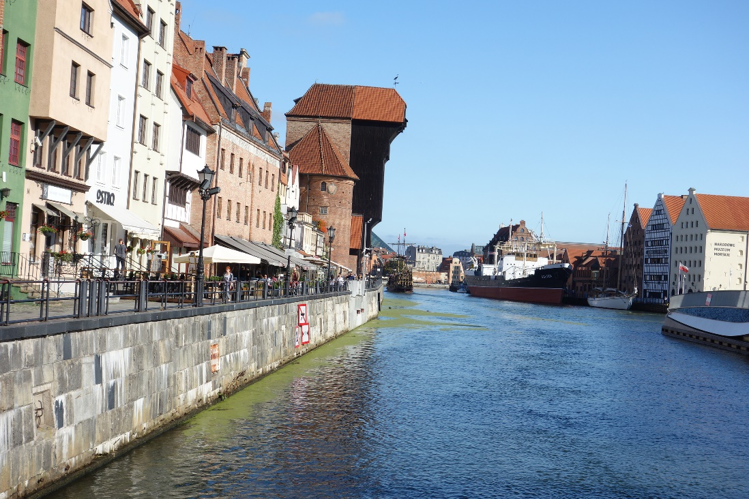
Das auf das 14. Jahrhundert zurückgehende und nach 1945 wiedererrichtete Krantor gilt als Wahrzeichen Danzigs und erinnert an die goldene Zeit der Stadt im 16. und 17. Jahrhundert.

Aufgaben:
Worauf beruhte der Danziger Reichtum im 14. und 15. Jahrhundert?
Wie kann man das Verhältnis zwischen Danzig und Polen vom 15. bis zum 18. Jahrhundert charakterisieren?
Das Große Danziger Stadtsiegel aus dem Jahre 1455 (s.o.) enthält einige Informationen über die Stadt und das Selbstverständnis ihrer Bürger. Welche könnten das sein?

